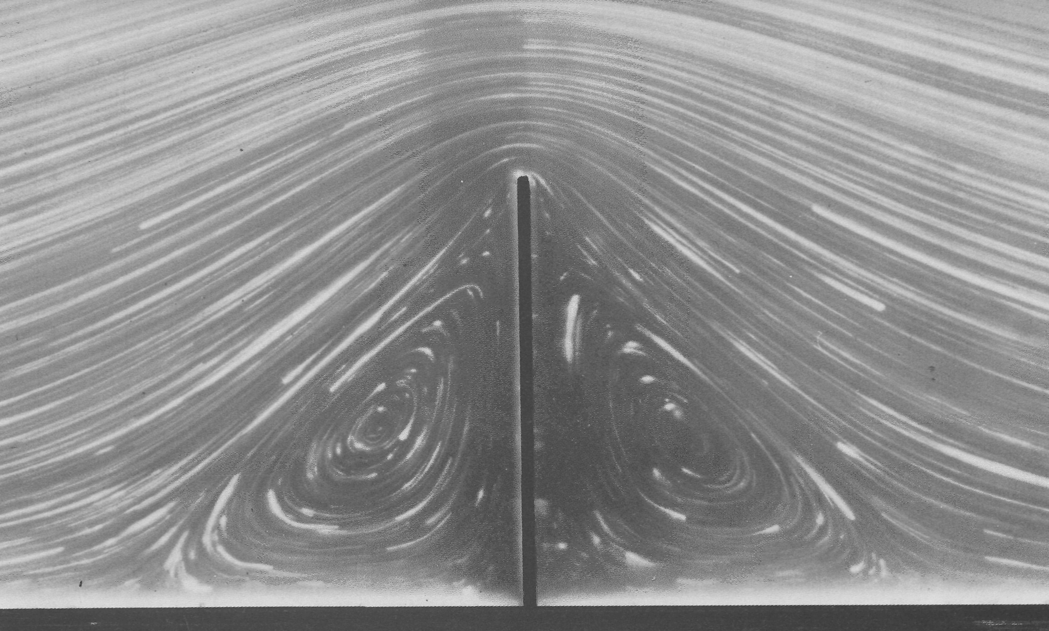

Рисунок11(12). Обтекание барьера однородным потоком при Re = 0,014.
Визуализация с помощью алюминиевого порошка в глицерине показывает в чистом виде те области отрыва, которые возникают на предыдущем снимке перед выступом и за ним. [Тапе-da, 1979]

